**EL “CLUB DUSTER ECUADOR” RECORRIÓ LAS CALLES   
DE LA CIUDAD DE CUENCA**

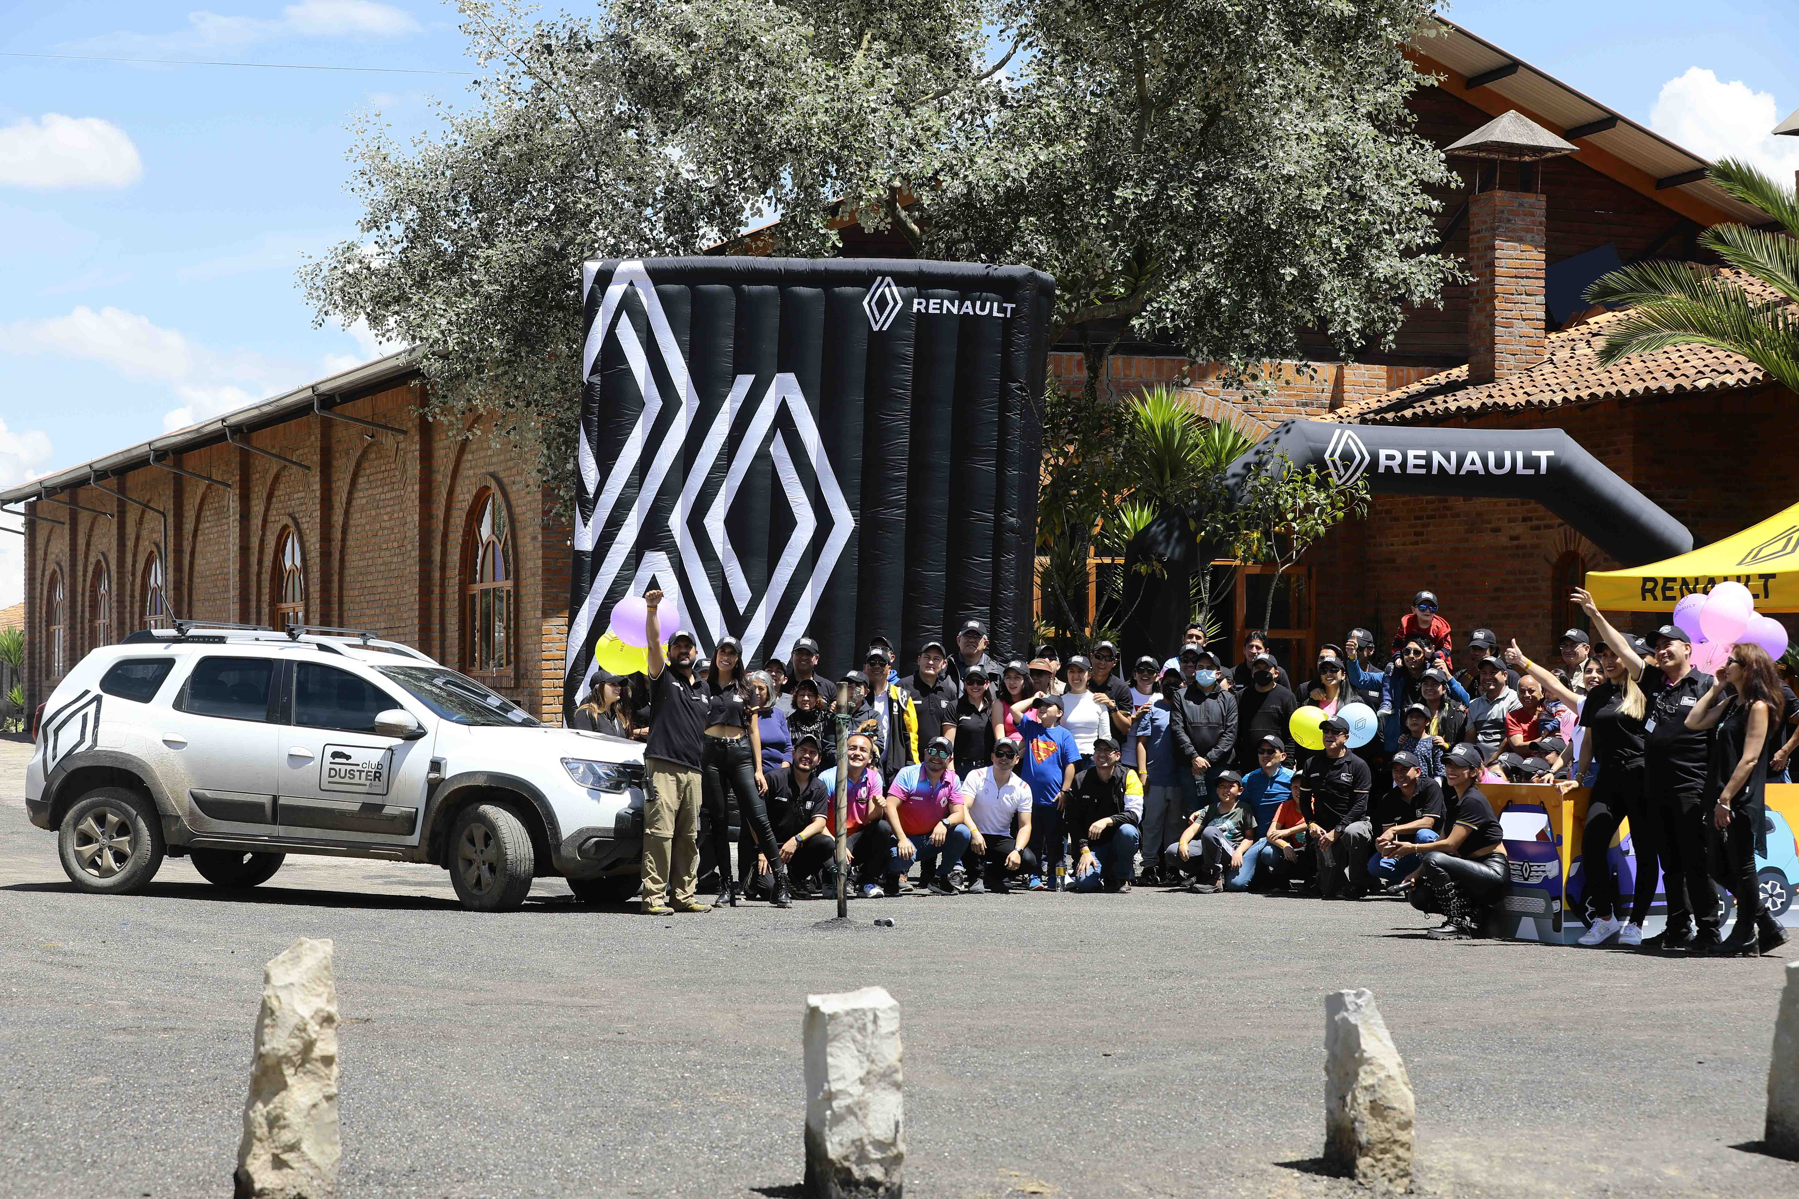

**Quito, 24 de enero de 2023.-** El **Club Duster Ecuador** llegó a Cuenca con el objetivo de reunir a los seguidores de este vehículo y para que puedan conocer la potencia y capacidad que posee uno de los SUVs más vendidos en el mercado ecuatoriano. El concesionario Renault ubicado en la Av. España y Núñez de Bonilla, recibió a 130 asistentes entre familias completas y medios de comunicación para transportarlos hacia la **Hostería Caballo Campaña**, donde disfrutaron de actividades recreativas y pruebas de manejo en ruta off road. En esta actividad Renault incluyó también a los integrantes de 4 patas de sus clientes, debido a que es la primera marca Pet Friendly del Ecuador en la industria automotriz.

Fueron diferentes las versiones del Duster que estuvieron presentes en este circuito, como: Zen 1.6 MT, Intens 1.6 MT, Intens 1.3 TURBO AT e Intens 1.3 TURBO TM destacando por la eficiencia de sus motores, caja tipo montaña, por su gran altura al piso, amplia cajuela, capacidad de maniobra en caminos inestables y pendientes, su estabilidad y tracción, así como por su tecnología, seguridad y confort

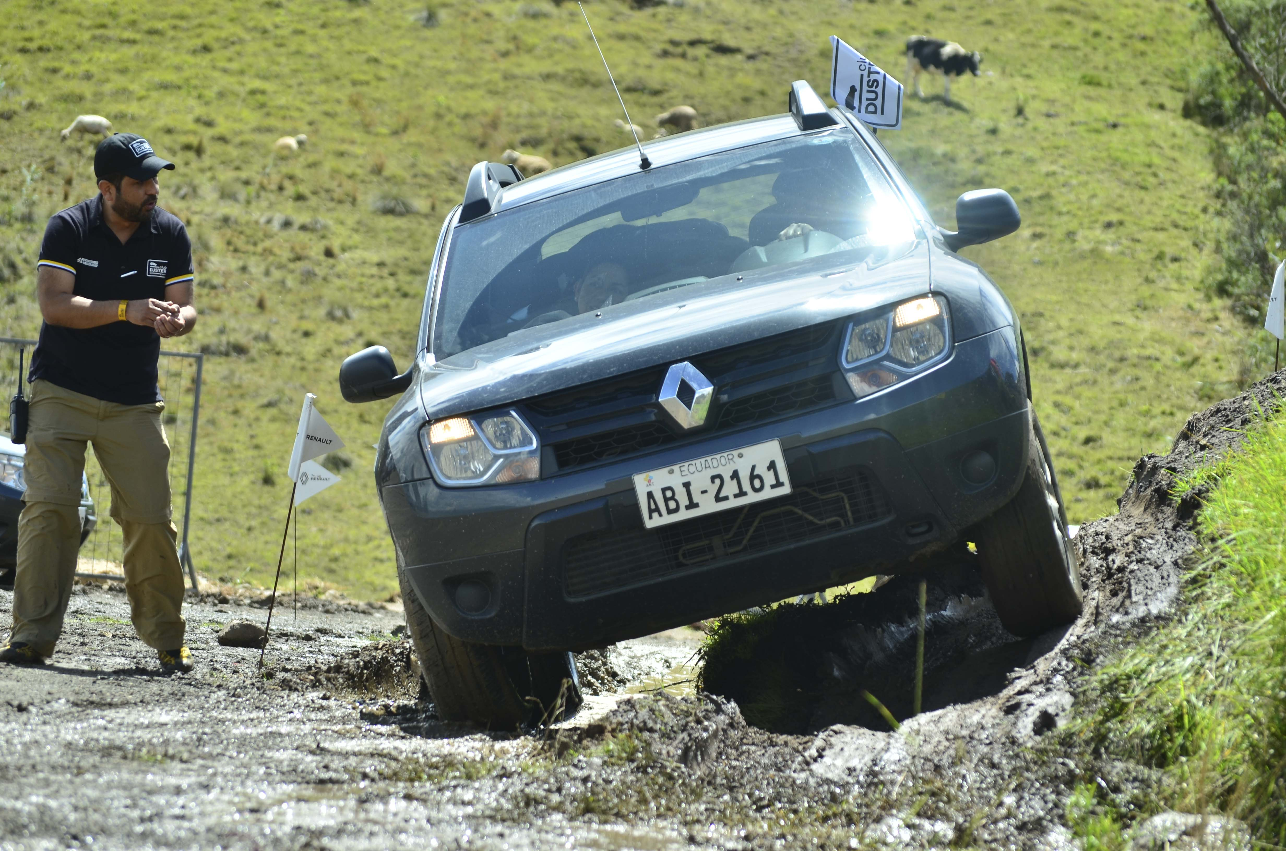

Esta es la tercera salida que el **Club Duster Ecuador** lleva a cabo con el fin de transmitir los valores diferenciadores que caracterizan a este modelo, los cuales por 11 años han cautivado la atención de aquellos amantes de la adrenalina y de experiencias extremas.

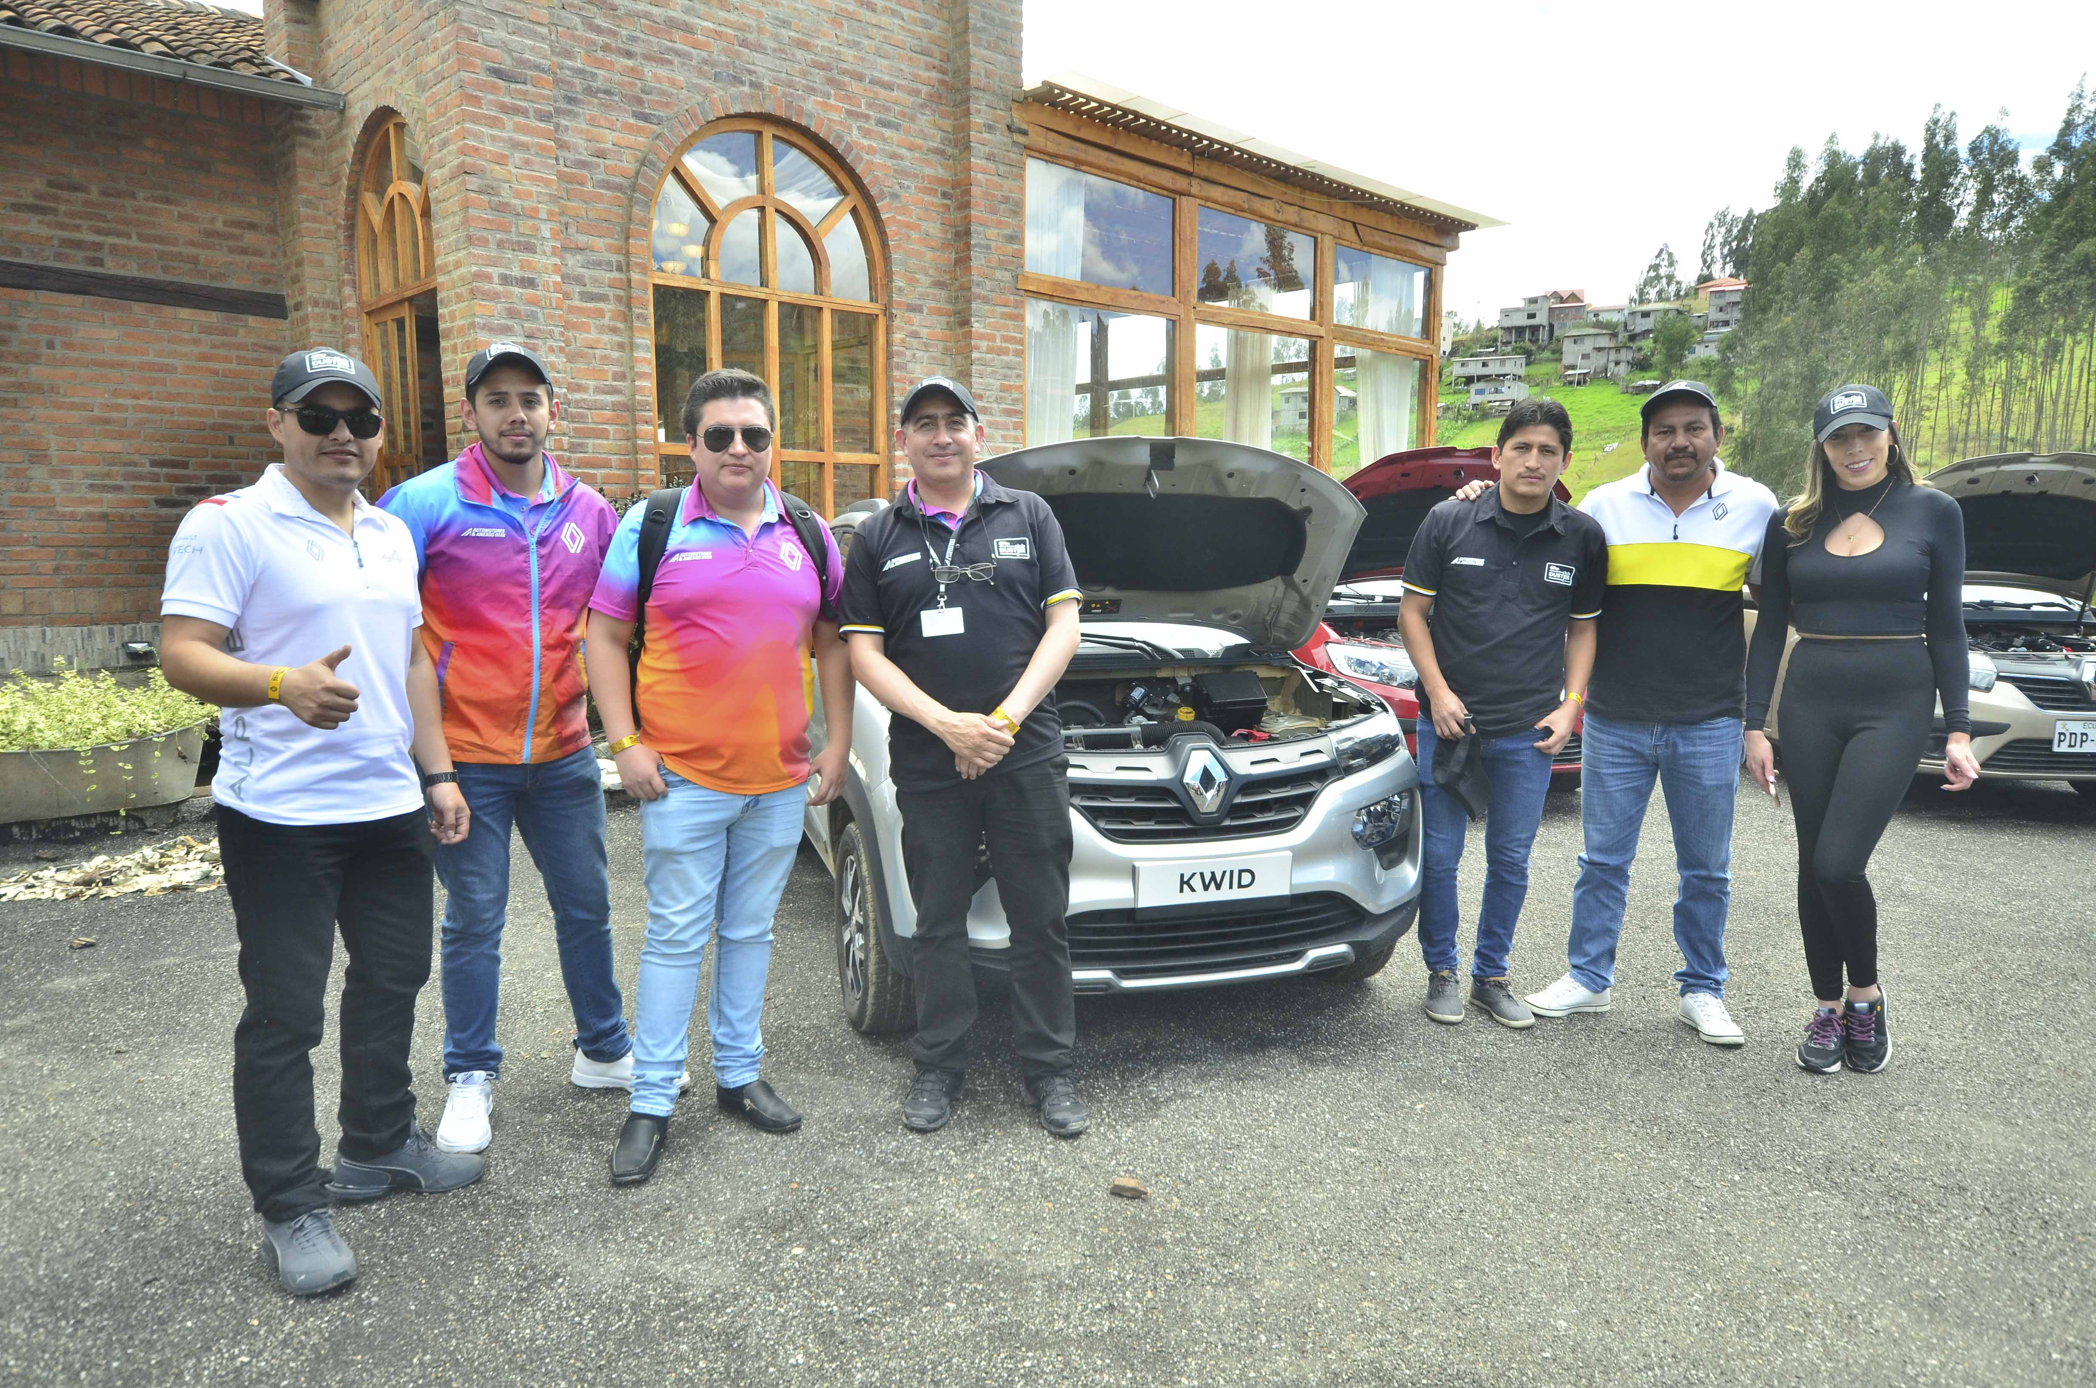

En esta ocasión el destino fue Cuenca, uno de los principales mercados para la marca, debido a que Renault mantiene el fiel compromiso de fortalecer la relación con sus clientes a nivel nacional, brindándoles experiencias únicas y memorables; por ello, con el respaldo de Automotores y Anexos S.A, se comprometen a seguir escribiendo nuevas historias en diferentes rincones del Ecuador en compañía de los amantes del aventurero Duster.

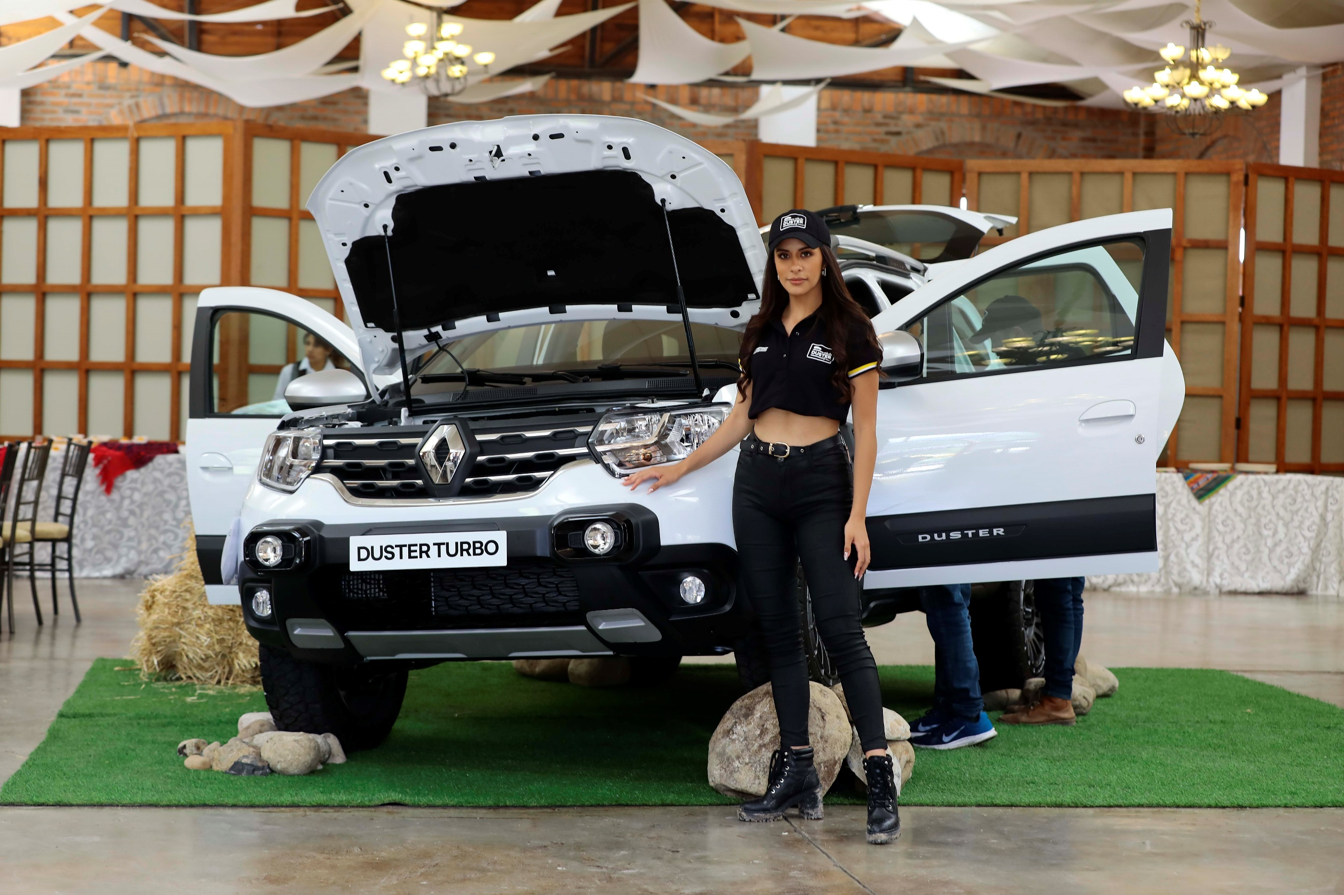

**Exhibición Renault Duster Turbo**

**Link de fotos adicionales:**

[**https://drive.google.com/drive/folders/1NBcOy0642I1PKWUraIIof7dNJDOXL76m?usp=share_link**](https://drive.google.com/drive/folders/1NBcOy0642I1PKWUraIIof7dNJDOXL76m?usp=share_link)

**Más información en:**

**Renault** **Ecuador**: <https://www.renault.ec/>

**Twitter**: <https://twitter.com/Renault_Ec>

**Facebook**: <https://www.facebook.com/pg/RenaultEcuador/posts/?ref=notif>

**Instagram**: <https://www.instagram.com/renault_ec/>

**Linkedin:** <https://www.linkedin.com/company/renault-ecuador/about/>

**YouTube:** <https://www.youtube.com/channel/UCoR68vFH8EKmNeqB4DXFHKQ>

**Llamada local sin costo:** 1800-RENAULT (736285)

**WhatsApp:** 099 799 4034

**Acerca de Renault**

Renault fue creada en Francia en el año 1898 por Louis Renault, un apasionado de la innovación y competición automotriz. A través de estos años, Renault ha logrado convertirse en una de las marcas líderes del sector automotor mundial y es de las que lidera la tecnología del futuro con sus vehículos 100% eléctricos. Como parte del ADN de la marca, es una de las protagonistas en la Fórmula 1, Fórmula E, y Dakar logrando varios campeonatos y triunfos alrededor del mundo. En el Ecuador, la marca es representada por Automotores y Anexos S.A. desde el año 1999 y en la actualidad cuenta con 24 centros de servicios a nivel nacional, constituyéndose en una de las marcas más reconocidas en el país.

**Sobre Automotores y Anexos, S.A.**

En 1963, nació Automotores y Anexos S.A. como un negocio familiar; la empresa inició su gestión con la representación de la marca Nissan para la ciudad de Quito. Para el año 1978 la empresa obtuvo el mayor volumen de ventas entre todas las empresas automotrices en el Ecuador, esto gracias a su oferta de productos y servicios de alta calidad. Para 1999, Automotores y Anexos S.A. adquiere la representación exclusiva de la marca Renault.  La compañía ha realizado un trabajo sostenido durante 60 años en el país, tiempo en el cual ha logrado consolidarse como una de las empresas automotrices más importantes.